**Reflexión**

**Unidad 5:** Guardar datos de JSON y Room

23 de agosto de 2021

* **Aprendizaje:** investigación e implemetación
* **Reflexión:**  Daily meeting
  + **¿Qué he hecho desde la última reunión de sincronización para ayudar al equipo a cumplir su objetivo?**
    - Implementación de guardado de datos de JSon a Room
  + **¿Qué voy a hacer a partir de este momento para ayudar al equipo a cumplir su objetivo?**
    - Mantener el usuario guardado en viewModel (Pendiente)
    - Implementación de guardado de datos de JSon a Room (Continuación)
  + **¿Qué impedimentos tengo o voy a tener que nos impidan conseguir nuestro objetivo?**
    - No hay impedimentos de momento
* **Imágenes:**

**Implementación de cuando se bajan los cambios del json correctamente y cuando falla**

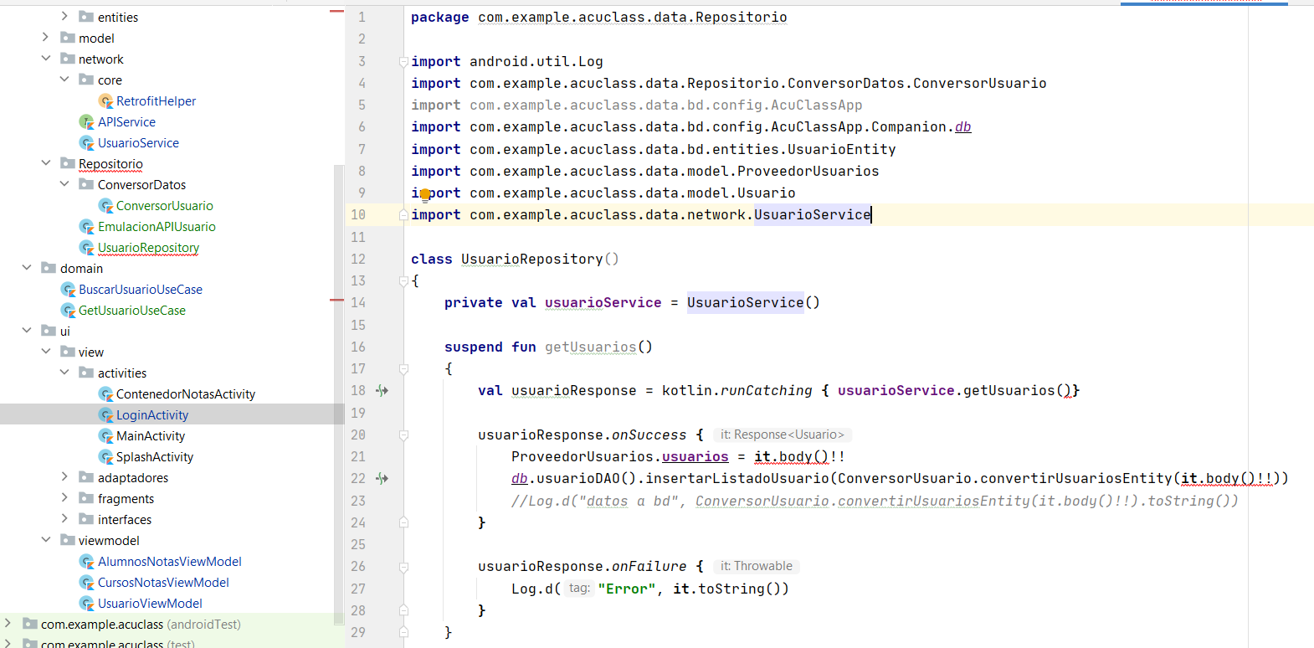

**Creación de un conversor de datos**

